**Илякова Елена Владимировна**

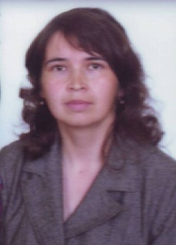

В школе работает с 2002 года учителем технологии, обществознания. Имеет высшую квалификационную категорию учителя обществознания.

С 2010 по 2015 гг. - руководитель школьного методического объединения учителей художественно-эстетического цикла. С 2015 года - заместитель директора по УВР.

Награждена Почетной грамотой Министерства образования, науки и молодежной политики Забайкальского края.

В 2010 году прошла курс профессиональной переподготовки по программе «Обществознание».

Прошла курсы повышения квалификации:

«Интерактивные средства обучения»

«Методика решений заданий ЕГЭ по обществознанию (в области экономики и права)»

«Особенности подготовки к сдаче ЕГЭ по обществознанию в условиях реализации ФГОС ООО»